Лабораторная работа № 10
Программирование в командном процессоре ОС UNIX. Командные файлы
Жукова София Викторовна
Содержание

1 Цель работы
Изучить основы программирования в оболочке ОС UNIX/Linux. Научиться писать небольшие командные файлы.

2 Задание
- Написать скрипт, который при запуске будет делать резервную копию самого себя (то есть файла, в котором содержится его исходный код) в другую директорию backup в вашем домашнем каталоге. При этом файл должен архивироваться одним из ар- хиваторов на выбор zip, bzip2 или tar. Способ использования команд архивации необходимо узнать, изучив справку.
- Написать пример командного файла, обрабатывающего любое произвольное число аргументов командной строки, в том числе превышающее десять. Например, скрипт может последовательно распечатывать значения всех переданных аргументов.
- Написать командный файл — аналог команды ls (без использования самой этой ко- манды и команды dir). Требуется, чтобы он выдавал информацию о нужном каталоге и выводил информацию о возможностях доступа к файлам этого каталога.
- Написать командный файл, который получает в качестве аргумента командной строки формат файла (.txt, .doc, .jpg, .pdf и т.д.) и вычисляет количество таких файлов в указанной директории. Путь к директории также передаётся в виде аргумента ко- мандной строки.

3 Выполнение лабораторной работы
Откроем терминал и создадим в домашнем каталоге папку backup. После чего создадим файл lab1.sh для написания скрипта. (рис. 1).
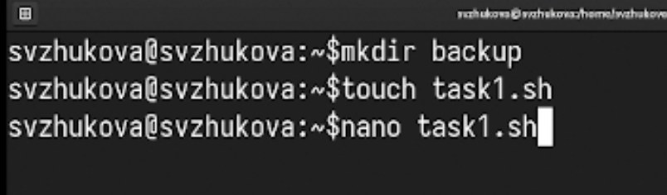
Рис. 1: Создание нового каталога и файла для скрипта
В откроем созданный файл lab1.sh и приступим к написанию скрипта, который при запуске будет делать резервную копию самого себя в другую директорию backup в домашнем каталоге. При этом файл должен архивироваться tar. (рис. 2).
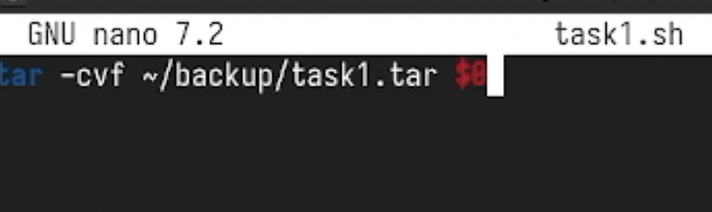
Рис. 2: Написание первого скрипта
После того как скрипт написан мы сохраняем файл. В терминале мы даём этому файлу право на выполнение. Теперь запустим этот файл и перейдём в каталог backup для проверки командой ls (рис. 3).
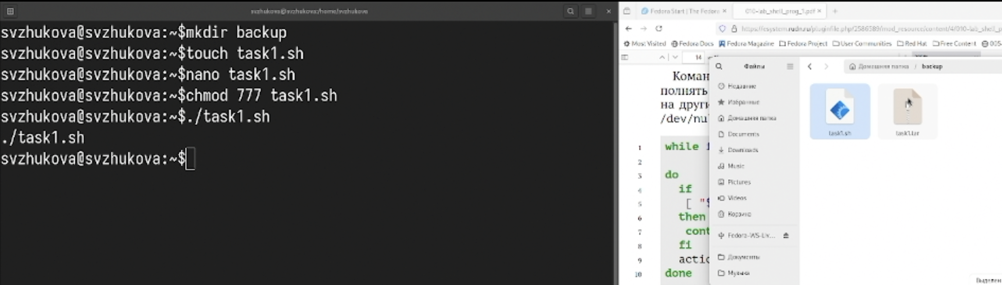
Рис. 3: Право на выполнение, запуск файла и проверка
Возвращаемся в домашний каталог и создаём второй файл для скрипта lab2.sh. (рис. 4).
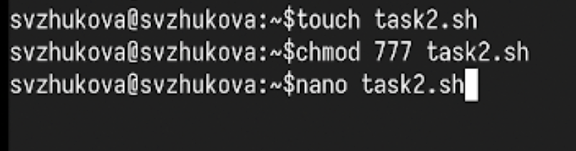
Рис. 4: Создание второго файла и открытие
Открываем файл lab2.sh и начинаем писать пример командного файла, обрабатывающего любое произвольное число аргументов командной строки, в том числе превышающее десять. Скрипт может последовательно распечатывать значения всех переданных аргументов.(рис. 5).
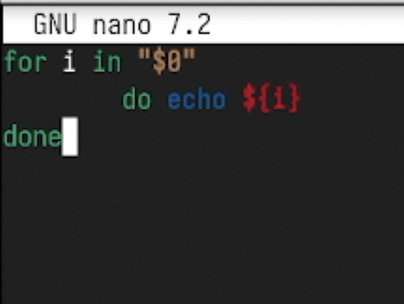
Рис. 5: Написание второго скрипта
Сохраняем файл и также даём в терминале право на выполнение. Запускаем файл lab2.sh (рис. 6).
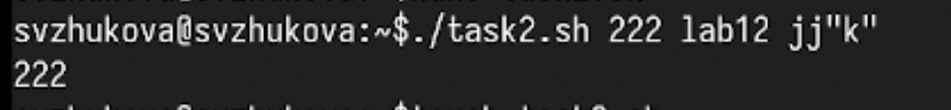
Рис. 6: Право на выполнение, запуск файла
Снова переходим в домашний каталог и создаём третий файл. (рис. 7).
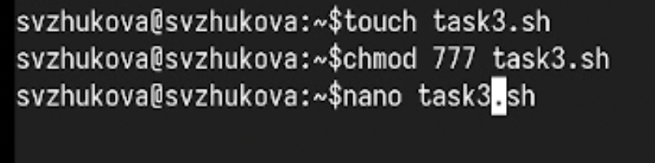
Рис. 7: Создание третьего файла
После открытия файла lab3.sh напишем командный файл — аналог команды ls (без использования самой этой команды и команды dir). В котором требуется, чтобы он выдавал информацию о нужном каталоге и выводил информацию о возможностях доступа к файлам этого каталога. (рис. 8).
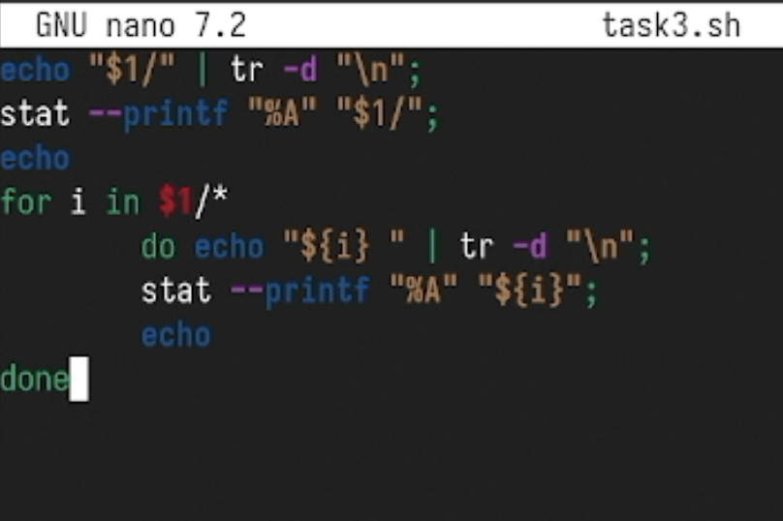
Рис. 8: Написание третьего скрипта
Сохраняем наш скрипт и даём право на выполнение. Запускаем файл для каталога backup (рис. 9).
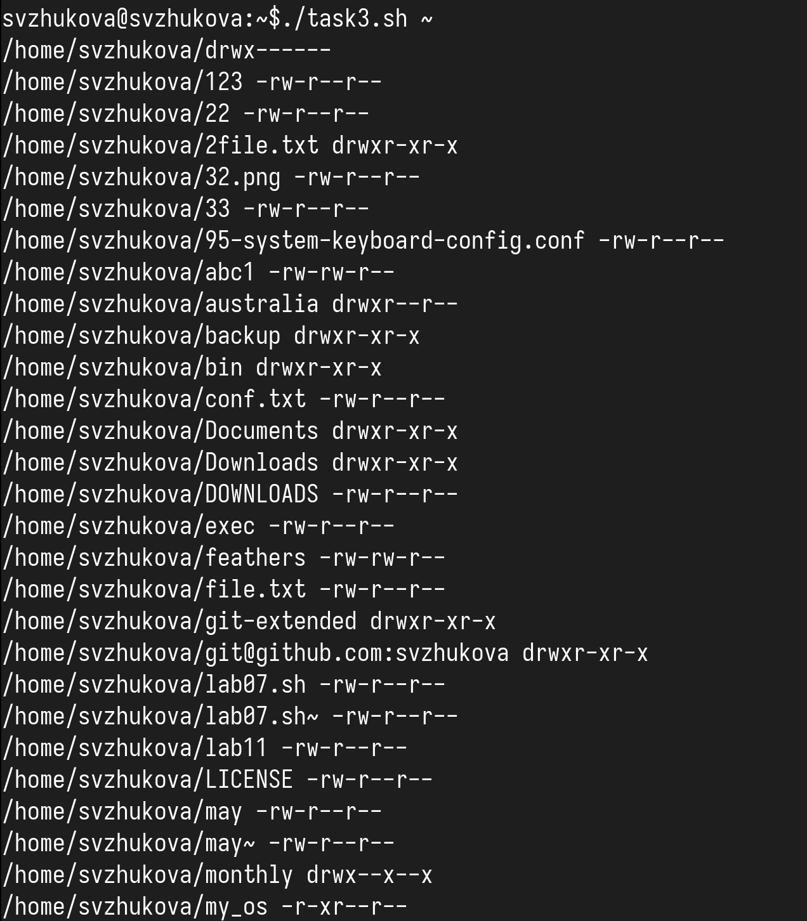
Рис. 9: Право на выполнение, запуск файла для каталога backup
Переходим в домашний каталог и создаём последний файл для четвёртого скрипта. (рис. 10).
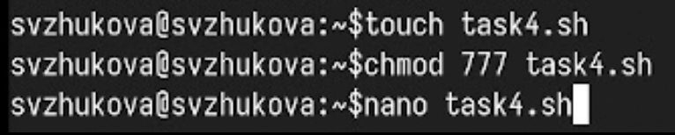
Рис. 10: Создание четвёртого файла
В четвёртом файле напишем командный файл, который получает в качестве аргумента командной строки формат файла (.txt, .doc, .jpg, .pdf и т.д.) и вычисляет количество таких файлов в указанной директории. Путь к директории также передаётся в виде аргумента командной строки. (рис. 11).
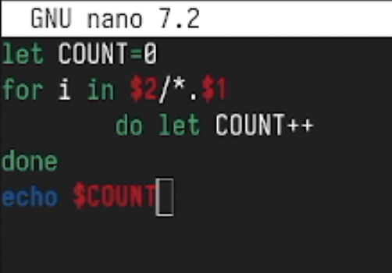
Рис. 11: Написание четвёртого скрипта
Сохраним файл. Как делали ранее, дадим файлу право на выполнение и запустим его для формата .txt (рис. 12).
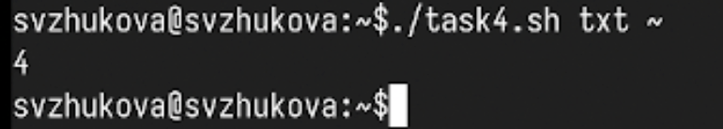
Рис. 12: Право на выполнение, запуск файла для .txt

4 Выводы
Мы изучили основы программирования в оболочке ОС UNIX/Linux и научились писать небольшие командные файлы.
Контрольные вопросы 1. Понятие командной оболочки
Командная оболочка — это программа, которая предоставляет интерфейс для взаимодействия пользователя с операционной системой через командную строку. Она позволяет выполнять команды, управлять файлами, запускать программы и выполнять скрипты.
Примеры командных оболочек: - Bash (Bourne Again SHell) - Zsh (Z Shell) - Csh (C Shell) - Tcsh (an enhanced version of C Shell) - Ksh (Korn Shell)
Основные отличия: - Bash — наиболее распространенная оболочка. Поддерживает массивы и функции. - Zsh — расширенные функции интерактивности, работа с плагинами и тема оформления. - Csh — синтаксис, схожий с языком C; менее популярна, но имеет свои особенности, такие как управление историями. - Ksh — комбинация возможностей Bash и Csh.

- Что такое POSIX?
POSIX (Portable Operating System Interface) — это стандарт, определяющий интерфейсы и утилиты для операционных систем на основе UNIX. Этот стандарт обеспечивает переносимость приложений между различными системами, что позволяет разработать программное обеспечение, которое будет работать на любой POSIX-совместимой системе.
- Переменные и массивы в Bash
Переменные в Bash определяются следующим образом:
переменная=значение
Для доступа к значению переменной используется знак $:
echo $переменная
Массивы определяются следующим образом:
массив=(значение1 значение2 значение3)
Доступ к элементам массива осуществляется с помощью индекса:
echo ${массив[0]}
- Операторы let и read
let — это оператор для выполнения арифметических операций:
let "переменная = 5 + 3"
read — используется для ввода данных от пользователя:
read переменная
- Арифметические операции в Bash
В Bash можно использовать следующие арифметические операции: - Сложение: + - Вычитание: - - Умножение: * - Деление: / - Остаток от деления: %
Эти операции могут быть использованы с помощью команд let, expr или в арифметических выражениях.
- Операция (( ))
Операция (( )) используется для арифметических выражений и позволяет выполнять расчеты без необходимости использования дополнительных команд, например:
(( переменная = 5 + 3 ))
При этом результат операции будет автоматически присвоен переменной.
- Стандартные имена переменных
Некоторые стандартные имена переменных в Bash: - $HOME — домашний каталог пользователя. - $USER — имя текущего пользователя. - $PATH — список директорий, где ищутся исполняемые файлы. - $PWD — текущий рабочий каталог. - $SHELL — интерпретатор командной строки, который используется.
- Что такое метасимволы?
Метасимволы — это специальные символы, используемые в оболочке для управления вводом и выводом, а также для работы с файлами и каталогами. К ним относятся: - * — соответствует любому количеству символов. - ? — соответствует одному любому символу. - [] — используется для задания диапазона символов.
- Экранирование метасимволов
Чтобы экранировать метасимволы, используется обратная косая черта (\). Например:
echo "Это символы: \* и \?"
Также можно использовать одинарные или двойные кавычки для предотвращения интерпретации метасимволов.
- Создание и запуск командных файлов
- Создать файл с расширением .sh:
- nano myscript.sh
- В начале файла указать интерпретатор:
- #!/bin/bash
- Сделать файл исполняемым:
- chmod +x myscript.sh
- Запустить файл:
- ./myscript.sh
- Определение функций в Bash
Функции определяются следующим образом:
имя_функции() {
команда1
команда2
}
Для вызова функции используется просто ее имя:
имя_функции
- Как выяснить, является файл каталогом или обычным файлом?
Используйте команду test или встроенный [:
if [ -d имя_файла ]; then
echo "Это каталог"
elif [ -f имя_файла ]; then
echo "Это обычный файл"
fi
- Назначение команд set, typeset и unset
- set — используется для установки или сброса параметров оболочки и переменных.
- typeset — позволяет объявлять локальные переменные в функциях, а также задавать тип переменной (например, массив).
- unset — используется для удаления переменной или функции.
- Передача параметров в командные файлы
Параметры передаются в командные файлы при их вызове:
myscript.sh параметр1 параметр2
Внутри скрипта доступ к параметрам осуществляется через $1, $2, и так далее. $@ и $* используются для обращения ко всем параметрам.
- Специальные переменные языка Bash
Некоторые специальные переменные Bash: - $? — код возврата последней выполненной команды. - $# — количество переданных параметров. - $* и $@ — все переданные параметры: $@ сохраняет отдельные параметры, а $* объединяет их в одну строку. - $$ — процесс ID текущего скрипта.

